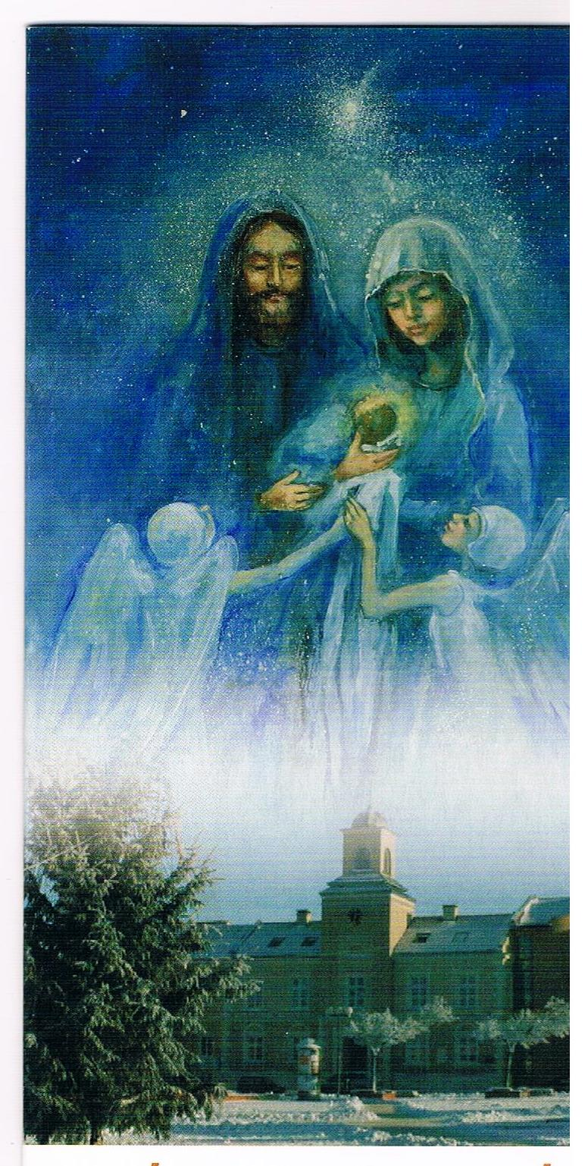
Ten dzień jak księga mądrości
Pełen symboli i wielkich znaczeń
Serce z kamienia dziś łzę wytoczy,
Osuszy oczy ten, który płacze.
Cienie przyjaciół siądą przy stole
I głodne ptaszki z dala się zlecą
Dużo miłości, wiele radości
I promień świecy dusze ogrzeje
I jasność gwiazdy niech Cię prowadzi
W zdrowiu i życzliwości ludzi.

W tej świątecznej aurze śpieszymy z życzeniami na Boże Narodzenie.
Niech gości wśród nas: Zdrowie, Nadzieja, Miłość i Wiara w………
I pozostanie na cały Nowy 2018 Rok.

Koleżankom i Kolegom
Życzy Zarząd SKS

Wesołych Świąt !!!!!!!!!

